**Труд в уголке природы весной.**

Павлова Г.В. воспитатель

старшей группы «Цветочки»

  В уголке природы в любой сезон года для ребят найдется дело!

В процессе трудовой деятельности в уголке природы дети под руководством воспитателя овладевают рядом умений, учатся сравнивать и обобщать наблюдаемые явления, понимая некоторые зависимости между ними.

Трудовая деятельность детей в природе не только имеет воспитательное значение для формирования личности ребенка, но и дает определенные навыки подготовки к школе. У детей формируется любознательность, наблюдательность, понимание причинно-следственных связей, способность самостоятельно мыслить. Особенности умственной деятельности старших дошкольников таковы, что они способны анализировать, сравнивать, обобщать наблюдаемые предметы и явления, устанавливать с помощью воспитателя связь между отдельными явлениями и понимать простейшие закономерности.

В старшей группе дети начинают дежурить в уголке природы. В ходе дежурств у них совершенствуются навыки труда в природе, формируются общественные мотивы труда, этот труд воспитывает в детях ответственность. Дежурные ухаживают за цветами, отмечают погоду в календаре природы.

Каждую весну мы взрослые подготавливаем землю и вместе с ребятками, сажаем лук на перо, семена цветов на рассаду. Вот и этой весной мы с детьми решили посадить лук и уже сняли первый урожай. А еще мы посеяли семена бархатцев. Рассмотрели семена моркови и свеклы и решили их вырастить сами. Я предложила ребятам посадить корнеплоды свеклы и моркови, чтобы впоследствии высадить на грядку. А еще мы решили вырастить сами бегонию из клубенька, посадили в горшок и уже появились ростки!

В мае мы обязательно посадим на огороде и картофель. Также мы поставили веточки деревьев (липы и клена) в воду для наблюдений за набуханием почек. Все наблюдения фиксируем в дневнике наблюдений. дети отмечают, как набухают почки, как они сбрасывают чешуйки, какие листья распускаются на ветках разных растений, как постепенно растет рассада, перышки у лука, ботва у корнеплодов.

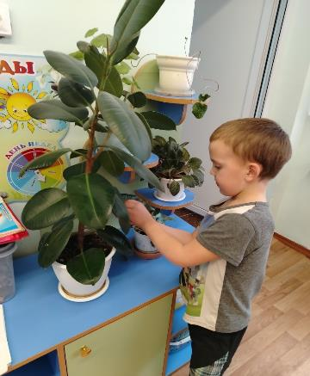

Протираем листья

Рассматриваем семена

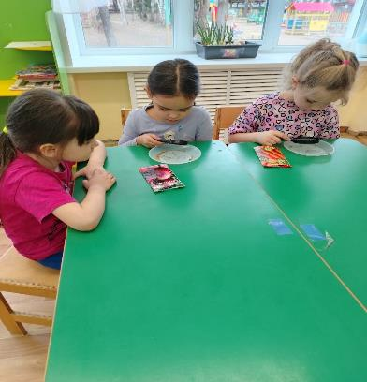

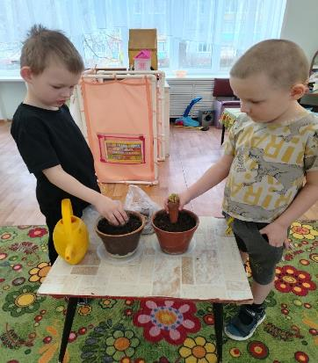

Сажаем и поливаем корнеплоды

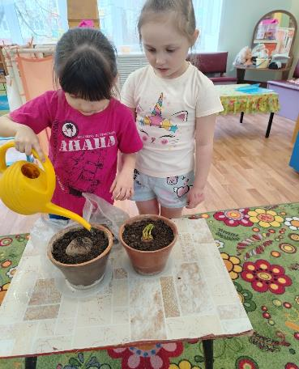

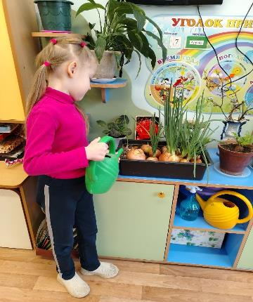

Выращиваем витаминные перышки

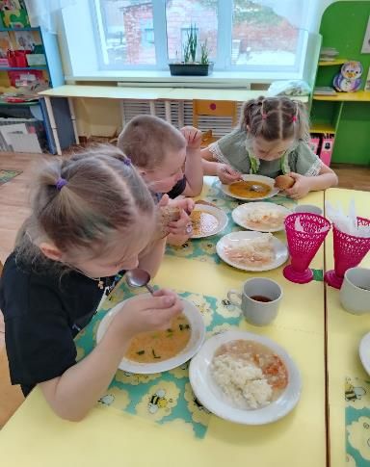

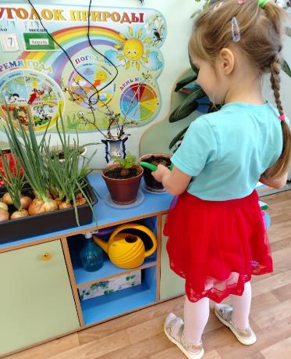

Ухаживаем за морковью

Вот такая у нас вырастет бегония

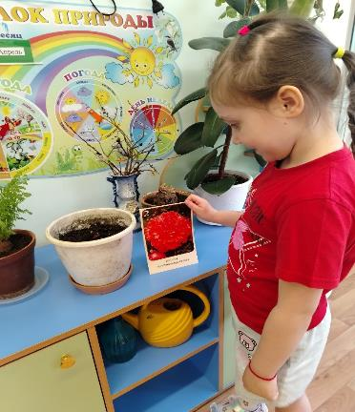

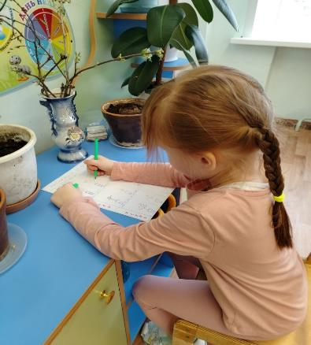

Обязательно фиксируем изменения в календаре наблюдений

Вот и бархатцы подрастают

